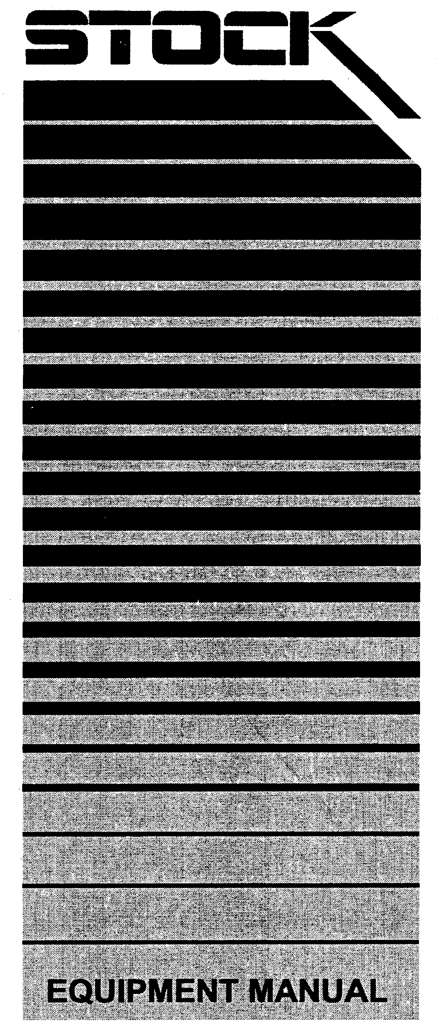

沈 阳 施 道 克 电 力 设 备 有 限 公 司

沈阳经济技术开发区中央大街17甲-2号
(+86)-024-25823903



电子称重式给煤机

储存 安装 运行 维护

说 明 书

2000年10月

沈阳施道克电力设备有限公司 沈阳经济技术开发区中央大街17甲-2号 中国 沈阳
网址：www.stock-sy.com Tel: (+86)-024-25823903
Fax: (+86)-024-25820538

使用说明

本说明书根据主要用途分成了几个部分。
部分1.0主要供设备安装人员使用，内容包括接收检查，储存程序，储存期间必要的维护程序，及设备安装流程等几项内容。
部分2.0主要供设备运行人员使用，内容包括设备系统组件说明，首次启动程序，以及典型操作的流程。
部分3.0主要供设备维护人员使用，内容包括检查程序，润滑说明，给煤机的校准，设备的调整，以及一些常见故障的排除方法。
部分 4.0主要供设备维护人员使用，通章为称重控制器操作手册。
注意：本说明书不适用于配置STOCK 196NT称重控制器的设备。

目 录

1.0 储存和安装
2.0 操作
3.0 维护
4.0 称重控制器手册

1.0 储存和安装

接收检查 1-1
储存程序 1-1
储存期维护程序 1-2
补充储存程序 1-2
安装程序 1-3

接收检查

接收货物时，应检查设备有无缺损或机械性损坏，并通知独立承运方。同时还应通知沈阳施道克电力设备有限公司，以便安排更换零件。

储存程序

制造商在发货之前，根据现场需要(如需延长存放期等情况)，对设备已采取充分的防护措施。这里给出的储存程序是制造商推荐采用的，是希望对设备保持完好状态有进一步帮助。

定期检查存放区域，确保其清洁，定期整理报废的包装物和无用物品，设备存放区仅限于专职负责人进入，其他人员未经批准不得进入。设备需存放或移走时，应对包装物及保护盖的封盖物进行严格检查，经确认完整无损后方可进行存放、移动。应定期、及时检查包装物及包装物内物品，保证其完整无缺，如包装损坏应按原包装方法重新包装，并实施表面防护处理。

设备存放要求：应尽量减少搬动，在最少搬动情况下保证通道顺畅，以便于检查和维护。标识、标签应置于不须搬动即可见处。运输文件应附于每个包装箱的外侧并标明内装的设备名称。

在所有存放过设备的地点都应保证有文件记录，诸如1-2页储存维护程序中所述的特殊定期维护要求等均应包含在记录中。

在运输时，给煤机的电机、减速机、入煤口、空气闸门以及给煤机上安装的电控箱和控制柜的柜门都覆盖了塑料罩，因此，收到给煤机进行仓储时要进行认真的检查并及时更换已损坏的封盖物。

所有安装了电控箱的给煤机都必须存放于具有供暖和通风的建筑内，环境温度应控制在最低5℃(40℉)和最高50℃（120℉）之间。控制柜的柜门必须关紧，压紧密封垫。

不带电控箱的给煤机应存放于有供暖的仓库或封闭的建筑物内。如必须存放于露天或非封闭的建筑物内时，应给整个设备覆盖上防水、防潮、防霉、通风的苫布，并摆放于便于检修的地方。由于以此种方式存放设备时，在苫布和塑料罩的下面可能会形成冷凝，因而要在覆盖物的下面放置干燥剂，按月定时进行检查并及时更换干燥剂。给煤机应存放在高于可能出现的高水位的地方，如果地面潮湿还应垫放于木料上。

给煤机上或其附近不应存放其它设备，以免影响对给煤机的定期维护和检查。

给煤机附件和装有各种五金件的包装箱必须放置于干燥区域，直到开始安装。

给煤机的电机和电器控制箱是包在塑料罩中装箱发运的，必须存放于具有供暖和通风的建筑内，其环境温度可控制在最低5℃(40℉)和最高50℃（120℉）之间。控制柜的柜门必须关紧以压紧密封垫。

电控箱和所有对湿度敏感的组件均应使用干燥剂保护。干燥剂的指示标志应按月进行检查，发现其标志已经从蓝色转变为淡红色时应更换干燥剂。饱合的干燥剂可在120℃(250℉)温度左右烘干16个小时得到回用，或者报废更换。

在设备安装前应按下列储存维护程序对给煤机进行检查和维护。

储存期维护程序

每次检修维护时，应小心拆开包装箱和塑料罩后进行维护工作，结束时要对其包装复原，已损坏的塑料罩要更换。

月度维护：检查给煤机和控制箱的塑料罩有无损坏，检查是否有腐蚀或污染造成的损坏，检查干燥剂的饱合情况。

季度维护：避免让皮带长期缠绕着驱动滚筒和被动滚筒而“定型”，须松开皮带的调整螺栓以排除皮带的张力并将皮带拉转到与上次不同的位置上。

季度维护：根据3-3页润滑中的说明润滑所有的轴承。

年度维护：根据3-3页润滑中的说明更换减速机内的机油。

年度维护：用防锈润滑剂或减速机机油全面润滑一次清扫链销。

按电机制造厂家的要求对电机进行短期和长期维护储存。

补充储存程序

当储存期超出12个月，需更换减速机内机油时，一个可供选择的方法是：用机油将减速机灌满，这样会防止湿气的形成。

注意

给煤机运行之前必须将机油的位置降到正常工作水平。

当存放期超出36个月时，为了最大限度地延长皮带的使用寿命，可按3-9/3-12页皮带的更换中的程序将给煤机皮带拆下保存。皮带应该侧立放置，防止阳光直射，放置于一个凉爽干燥、空气清新的地方。皮带应在每三个月重新弯曲一次以改变弯曲部位，同时弯曲半径应尽可能大一些。

安装程序

给煤机的安装需要准备下列物品：机械安装用水平仪、各种不同厚度的25平方厘米的垫片和给煤机安装联接件。

注意

称重辊是通过在称重室支撑的传感器托架而保持定位的。该托架必须待给煤机全部安装完毕再拆除。

注意

安装给煤机之前，要检查地脚支撑板上安装孔的位置是否正确。

1.安装给煤机时，必须拆下外包装箱体和一些塑料罩，但不要拆除电机和减速机上的塑料罩。

2.将给煤机安装到位后将地脚螺栓插入安装孔中，但不要拧紧。

3.应从专用工具箱中取出两支检尺，放到称重跨距辊上，再将水平仪放在检尺上面以检查给煤机两端纵向的水平。必要时，应将垫片紧靠安装螺栓插入以便垫起给煤机。

4.在靠近入煤口处的称重跨距辊底部检测给煤机横向水平。

5.当给煤机的侧板坐落到坚固基础上时，应在所有四角上添加垫片，使给煤机升起足够的高度，从而让其侧板离开任何支撑表面。

注意

按需要添加垫片在所有四个角上，以便牢固地支撑给煤机，从而防止在拧紧安装螺栓时对给煤机本体造成扭曲。

6.将四个地脚螺栓拧紧。

7.参考图纸安装给煤机上部和下部的连接设备。需要进行柔性连接以便减小对给煤机的外力。

8.保证给煤机上面的煤闸门是关闭的。如果已安装了给煤机，但是尚未安装其上部的煤闸门或落煤管，那么给煤机的入煤口必须盖上。同时，盖子应为坚固的物料，以便有能力阻挡水、脏物、焊渣和建筑垃圾等。

9.在给煤机与密封空气之间安装152mm直径的钢管，空气温度应该在5-65℃之间。给煤机附近应安装蝶阀用于流量调节和关断

10.排放皮带驱动器和清扫链减速机内原有的润滑油并用新的润滑油重新填充。（长时间存放后）

11.检查所有的机械零部件，清洗掉任何锈蚀，拧紧松动的连接件。

12.参考电气图纸与零件清单。将给煤机的微处理器/电控柜与燃烧控制系统互联。

注意

三相电源引线和电机电源引线至少应与所有的220伏接线保持3″(76mm)的距离，而且至少应与称重单元接线（屏蔽电缆）保持6″(153mm)的距离。

13.检查所有的电气件和接点，除锈并拧紧松动的连接件。

注意

安装电器卡之前，所有给煤机控制系统的现场接线都必须经过检查和确认，不正确的接线可能导致在通电时对电器卡造成严重的损坏。

14.检查每个控制箱中的地线接线柱是否连接到了工厂的建筑物地线上。

重要提示

出于安全方面的考虑要求电力设备和控制柜应牢固地连接到建筑物地线上。

15.将三相电源线连接到给煤机微处理器/电控柜中的主断路器上。

16.及时清除给煤机上和安装在它上面的设备上所有的残余物，目测给煤机本体及控制柜。更换划伤的和有裂纹的玻璃以维持防爆等级。启动之前要更换所有损坏的机械或电气零件。

警告

在施道克服务工程师未在现场时请勿向给煤机供电或向控制柜送电。如果服务工程师不在现场而向给煤机或控制柜送电，有可能发生设备损坏以及人员伤亡事故。

2.0 操作

系统组件说明 2-2
给煤机本体 2-2
皮带和驱动装置 2-2
清扫驱动装置 2-3
给煤机电子控制装置 2-3
给煤机的选择项 2-4
启动 2-4
预启动措施 2-4
微处理机控制器设置 2-5
启动后的短期储存维护 2-5
启动后的长期储存维护 2-5

系统的初始操作 2-6
典型操作程序 2-6
给煤机运行参数 2-8
给煤机运行技术条件 2-8

系统组件说明

沈阳施道克电力设备有限公司的电子称重式给煤机具有电子称重和微处理机控制器。给煤机的生产能力和技术参数列于给煤机系统安装图中的技术参数表里面。

给煤机本体

给煤机的设计满足了NFPA标准8503的要求，部分甚至超过了标准要求。给煤机与煤流相接触的所有构件均采用304型不锈钢制造。在入煤口后端及两侧均装有裙板，避免煤散落到皮带外面。入煤口端部的裙板是可以拆卸的，用于清除杂物和大块煤。安装于入煤口下端（靠近出煤口一侧）的整形板对煤流进行修整以形成均匀煤流截面，这样可以最大限度地提高称重精度。

在给煤机的两端和每一侧设置了检修门以便于维护检修，端门上的观察窗可在运行期间观察给煤机的内部情况。给煤机设计有供观察内部情况时照明使用的工作灯，安装于两个端部上方的工作灯均可在给煤机的外部更换灯泡。

给煤机的润滑除减速器采用润滑油浸油润滑外，其余各部位均采用油脂润滑。机体内部的润滑点通过软管接至机体外，所以给煤机正常工作时即可在外部对机体内各转动部件进行润滑。

皮带和驱动装置

给煤机配备了STOCK ACCUFLEXTM铰接式皮带或硫化环行无接头皮带。皮带由位于出煤口端的主驱动滚筒、入煤口端的开槽自洁式被动滚筒和在入煤口本身下方的皮带支撑板进行支撑。中部返程皮带上装有张紧辊，以其恒定的重力张紧皮带，它与被动滚筒端的调整螺栓配合组成最佳张紧机构。在燃煤输送到出煤口之后，皮带外侧设有柔性可更换橡胶刮刀的刮削器，可连续清除皮带的载物表面粘结的物料。

注意

由于温度和湿度的改变能够造成皮带长度的变化，因此应定期检查皮带的张紧程度是否合适。
在给煤机工作或停机时通过转动给煤机入煤口端的两个皮带调整螺栓来进行调整。当张紧辊的中心与张力指示器上的中间刻度等高时得到适当的皮带张力。

防止皮带跑偏是通过被动滚筒中间锥度实现的，在有锥度滚筒上转动的皮带将会自行对中到最高点（即皮带轮的中心）。此外，所有的皮带滚筒和托辊都是中间有凹槽的，用于和皮带背面的V型凸台导轨相啮合。如果需要调偏，可用皮带调整螺栓在任一方向上“控制”皮带运行轨迹。为了便于皮带的更换和轴承的维护，所有的皮带滚筒和托辊都是易于拆卸的。
给煤机称重机构位于入煤口与驱动滚筒之间，3个托辊表面均经过精密加工，其中两个固定于机体上构成称重跨距，另外一个悬挂在一对称重传感器上，共同构成一个称重平台。
变频驱动式转速控制器为交流电机提供了电机转速控制。为给煤机控制系统提供的转速反馈信号是由一个连接于皮带驱动电机轴上的60（或20）齿齿轮磁电测速传感器（或接近开关）提供的。电机每转动一周传感器产生60（或20）个脉冲。

安装在皮带上方的旋叶报警器用来检查皮带上是否有煤。该报警器部件包括一个安装在一水平轴端上的不锈钢挡板和套在另一端上的微动开关。根据要求的控制信号的数量，可在护罩内安装多个单极微动开关。这些微动开关是由安装在护罩里面的轴端上的可调凸轮来触发的。皮带上煤层厚度的降低导致微动开关LSFB的触点闭合，这个开关信号可用于停止皮带驱动电机，或启动燃料仓振动器，或只给主控室提供一个皮带上无煤报警信号，由运行人员直接采取措施。皮带空转时触点闭合可防止煤量的累加操作，并且可防止皮带上有煤时对给煤机进行校准操作。

清扫输送装置

该装置为链式刮板清理机构由刮板链条组和驱动电机、减速机组成，用于对给煤机内部的底板进行自动清扫。这样会防止积煤妨碍皮带运行和自燃。在机体内积聚的煤料可能由于以下原因造成的：
1. 从刮削器上掉落的煤料。
2. 空气中沉积的煤粉。
3. 从自洁式被动滚筒中排出的煤料。
4. 被调整不当的密封空气流从皮带上吹落的煤料。

清扫输送装置由一个带有电气过载保护的电机通过减速机驱动，其运行转速大约为每分钟0.6米。控制柜的外部有一个三位置选择开关（SSC），用于进行手动控制。建议给煤机运行时要连续运行清扫输送装置以保持给煤机底板的清洁。连续运转同时也防止了长期停用造成联接处的锈蚀和粘结，否则有可能造成随后启动时驱动电机的过载。

给煤机电子控制装置

称重式给煤机的电子控制装置位于微处理机/动力控制柜内，可实现远方/就地控制。控制柜内的主要组件在下一部分描述。

微处理机/动力控制柜

微处理器/动力控制柜含有变频器（参考变频器说明书）、微处理机控制器（参考称重控制器手册章节）、变压器、继电器和其他组件。

专用工具

下面列出的专用工具可以为维护人员在对给煤机调整、校准和维修时提供帮助。建议工具不使用时，存放于制造商提供的工具箱内。

1.检尺用于称重辊调整，将它放在两个称重跨距辊上，调整称重辊水平度。

2.滚筒更换槽板可以帮助维护人员把驱动滚筒和张紧滚筒滑入滑出给煤机。

3.滚筒提升杆可以抬起并支撑驱动滚筒的一端，这样滚筒更换槽板可以插入皮带和驱动滚筒之间，达到将驱动滚筒滑入滑出给煤机的目的。

4.轨道延长板在拆卸或更换皮带期间支撑被动滚筒，使其滑移到壳体外面（该描述不适用LPG型给煤机）。

5.给煤机校准工具在给煤机校准时使用。包括2个校准探头，2根探头连接电缆，和四块反光板。（该描述适用于配置INTECONT® Tersus DT-9控制器的给煤机）

6.给煤机校准砝码，用于给煤机校准期间悬挂在称重传感器下面，模拟标准负荷。

给煤机的选择项

温度开关

在给煤机出口处的上方安装有一个带电接点的双金属温度计，当给煤机温度过高时，它能检测出来并及时通知控制室。温度计的检测范围是0-100℃，出厂时设定在70℃。

启动
预启动措施

如果原煤仓是空的（无煤），打开并关闭给煤机上面的煤闸门让残留在原煤仓或落煤管中的杂质落在给煤机的皮带上。

1.在执行给煤机内部的任何操作之前，应将主断路器开关放在OFF位置或将电力控制中心供电线路断开。

2.打开所有给煤机所有检修门，清除皮带上和给煤机里面的残渣。

3.拆下运输期间用于固定张紧辊的支撑板（指示器座板），仔细拆除称重传感器的运输保护托架，安装称重传感器，使其替代托架以支撑称重辊的全部重量。

4.检查减速机的油位。

5.按3-8页称重辊调整校正称重辊，检查称重跨距和称重辊是否转动灵活。

6.按3-9页清扫输送装置的程序检查清扫链的张紧，调整到要求的5厘米的垂度。

7.检查电子控制器是否安装正确，所有的P.C.卡及电缆插头都应牢固地插到插座上。

8.测量给煤机主断路器的输入电压，如果电压正确则可以通电。

微处理机控制器设置

参考称重控制器手册章节。

启动后的短期储存维护

对于作过首次试验的给煤机，如果必须存放一年或更短时间的话可执行下面的程序。

1.清除给煤机上给煤机的煤。

2.彻底清扫给煤机的内部，干燥后对其内侧喷涂防锈漆。

3.封盖原煤仓的顶部，防止潮气和外来物污染了设备。

4.清除控制柜内的灰尘、脏物和潮气，柜内放置干燥袋并关紧柜门，同时要在给煤机的限位开关附近放置干燥剂以防锈蚀。

5.每月一次挂上校准砝码，让给煤机在LOCAL(就地)方式下至少运转1小时，同时要运行清扫链。

6.遵循1-2页储存维护程序所述的储存维护程序。

启动后的长期储存维护

对于已作过首次试验的给煤机，如果必须存放一年以上时间的话可执行下面的程序。

1.遵循启动后的短期储存维护的程序1至4。

2.垫起张紧辊（如果配置），松开张紧螺栓消除给煤机皮带的张力。

3.当存放过程将会超出36个月时，为了最大限度地延长皮带的使用寿命，可按3-9或3-12页皮带更换中的程序将给煤机皮带拆下保存。皮带应该侧立放置，防止阳光直射，放置于一个凉爽干燥、空气清新的地方。皮带应在每三个月重新弯曲一次以改变弯曲部位，同时弯曲半径应尽可能大一些。

4.根据3-3页润滑中的说明按季度润滑所有的轴承。

5.存放期超过12个月时，将润滑油加满至减速箱顶部，这样可防止形成湿气。充满之后，用一个不透气的塞子封住注油口。

注意

给煤机运行之前必须将油位降到正常操作水平。

系统的初始操作

给煤机首次按典型操作程序操作时，要先执行以下步骤。

1.保证校准砝码从两个称重传感器上取下。

2.缓慢打开入煤口的煤闸门，以一个可控的速率向给煤机皮带加载。这样可以减少物料的堆积，降低了皮带运行的启动力，延长了其使用寿命。

3.使重量累加器清零。

4.使启动计数器清零（如配置）。首次投产时，给煤机应在其皮带处于张紧状态下运行1小时以排除伸展量，在此期间必须仔细观察皮带并调节张力。

5.当给煤机处于运行状态时，原煤仓煤位正常而且磨煤机也在运行时，使给煤机增压并调整密封空气的流量（该描述不适用LPG型给煤机）。

典型操作程序

1.填充原煤仓时，首先关闭入煤口的煤闸门以减小给煤机的填充压力，防煤在给煤机入煤口处堆积。如果原煤仓内还留有2.4至3米的煤则再次填充时不必采取这种措施。

2.启动给煤机时，缓慢打开入煤口的煤闸门，以一可控速率给皮带缓慢加载，减小物料在入煤口处的堆积。

3.合上动力控制柜内的断路器开关为给煤机控制系统通电。

4.确定微处理器/动力控制柜处于REMOTE(远方)方式。

5.当收到用户发出的给煤机启动命令或一个来自于燃烧控制系统的命令信号时，给煤机开始运行。

6.当微处理器证实了称重电子系统开始工作时，给煤率和累计重量就被显示出来。

7.给煤机将按上述的方式运行，并会自动根据燃烧控制系统的指令进行调节，直到给煤机被停机。

8.如果皮带有负载时让给煤机暂停，对于配置DISCONT® Tersus DT-9控制器的给煤机可直接按OFF/MAINT.(停止/维护)键; 对于配置INTECONT® Tersus/Plus控制器的给煤机可直接旋转选择开关至LOC./CAL.(就地/标定)位置。

9.如果让皮带排空物料后停机，须在给煤机仍然运行时关闭入煤口的煤闸门。皮带排空物料后按上面第8项操作进行停机。给煤机长时间停机时建议采取这样的步骤，这样可消除因自重而使物料堆积在给煤机入煤口发生板结的可能性。

10.如果需JOG(点动)操作，按OFF/MAINT.(停止/维护)键后按照所需动作的时间按JOG>>(点动>>)键（该描述只适用于配置DISCONT® Tersus DT-9控制器的给煤机）。

11.如需在LOCAL(就地)模式下进行检查操作，按RUN>>(运行>>)键，给煤机将运行在参数P02.16维护转速上（该描述只适用于配置DISCONT® Tersus DT-9控制器的给煤机）。

给煤机运行参数

给煤机运行技术条件

下表用于确定给煤机运行的技术条件：

- 减速机速比 ___________________

- 煤层挡板高度 _______________________

- 称重跨距长度 _______________________

- 校准探头跨距长度 _______________________

- 煤层挡板下的横截面积 _______________________

- 指定的运送物料密度 _______________________

- 最大给煤率 _______________________

- 最小给煤率 _______________________

- 最大电机转速 _______________________
（根据________密度）

- 测速器类型 _______________________

- 输入信号类型 _______________________

- 反馈信号类型 _______________________

- 入口尺寸 _______________________

- 给煤距离 _______________________

- 垂直高度提升 _______________________

3.0 维护

检查和调整时间表 3-2
润滑 3-3
润滑时间表 3-3
润滑脂技术要求 3-4
减速器齿轮油技术要求 3-5
给煤机的标定 3-4
给煤机调整 3-5
皮带张紧 3-5
皮带轨迹 3-6
入煤口端裙板和皮带支撑板 3-8
称重辊调整 3-8
清扫传送装置 3-9
给煤机出煤口堵煤报警器和皮带上断煤(欠煤)报警器 3-9
环形无接头皮带的更换 3-9
铰接式皮带的更换 3-12
主动滚筒的对中 3-15
密封风 3-15
检查和调整时间表

为了安全、可靠和有效的运行，以及保证按工程设计标准进行工作，对给煤机的定期检查、调整和标定是很重要的。

维持最佳的称重精度的几个基本因素为：适当的皮带张力、适当的皮带轨迹、称重辊和称重跨距辊的对中性、每六个月运行后对给煤机的重新标定、密封风的调整以保持给煤机机体内具有最低的正压。
重要提示

在给煤机内部做任何工作之前，应先按下OFF(停止)键，将主电路断路器或将断路开关置于OFF位置以断开通向给煤机的电源。

检查时间表
每日检查： | ·检查皮带轨迹。
每周检查： | ·检查皮带张力。  ·检查皮带的破损。  ·检查减速机内的油位。
每月检查： | ·实施月度润滑保养。
每季度检查： | ·检查密封空气的调整。
每半年停机检查： | ·检查转动部件轴承是否损坏和齿轮是否磨损。  ·检查给煤机有无过度磨损或腐蚀的部件。  ·检查称重系统运动的自由度（拉杆、称重传感器、托辊等）。  ·检查皮带有无过度磨损。  ·检查皮带刮削器灵活性及其刮板磨损情况。  ·清理称重传感器模块使之保持清洁。  ·清理腐蚀的电气触点并拧紧松动的接线柱。  ·除去机体内堆积的物料，清洗所有观察口的内部表面。  ·检查入煤口的裙板位置和磨损情况。  ·实施每半年的润滑保养。  ·检查清扫链的张力和链节销轴转动灵活性。  ·标定给煤机。
定期检查： | ·每一班对新安装的皮带的张力和轨迹检查两到三次，直到皮带稳定且已消除了初始伸展量，此后每周检查一次。  ·每次对称重传感器模块、皮带、或称重跨内的托辊更换或维修时应调整称重辊。  ·每当给煤机端门拆开时要检查清扫刮板机构。  ·运行10000小时更换减速机机油。

注意

调整称重跨距内的托辊或更换皮带、CPU板、称重传感器模块或微处理机程序芯片之后都要重新进行给煤机的校准。

润滑
应根据下面的时间表对称重式给煤机进行润滑。

润滑时间表

关于润滑点的编码位置请参见图3-1润滑图。

润滑点编码 | 名称 | 点数 | 频次
1 | 被动滚筒轴承 | 每侧1个 | 每月
2 | 清扫链被动轴承 | 每侧1个 | 每月
3 | 称重托辊轴承 | 每侧1个 | 每月
4 | 托辊轴承 | 每侧2个 | 每月
5 | 旋叶报警器轴承 | 1个润滑点 | 每月
6 | 皮带驱动减速机 | 按需要 | 参见注意2，3
7 | 皮带驱动滚筒轴承 | 1个润滑点 | 每月
8 | 清扫链驱动滚筒轴承 | 1个润滑点 | 每月
9 | 清扫传动装置减速机 | 按需要 | 参见注意2，3
10 | 张紧辊轴承 | 每侧1个 | 每月
11 | 张紧辊连接臂销轴 | 每侧1个 | 每月

润滑注意事项

1.有关润滑要求请参见电机生产厂家的要求。

2.初次运行六个月后排出减速机内的机油并重新填充，此后每两年间隔或运行10000小时进行一次换油，以先到者为准。

3.减速机配有一个油塞以检查油位，油塞位于减速机的顶部。松开油塞可将其从减速机中抽出，其塞孔部与油位高点平齐。

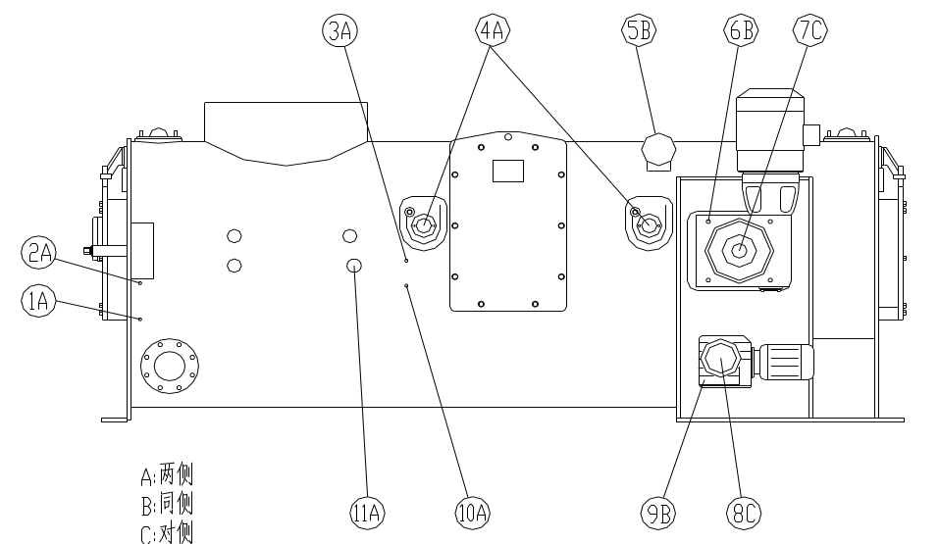
图3-1 润滑图

润滑脂技术要求

给煤机已在制造厂内用2号锂基润滑脂进行了润滑，润滑脂的技术规范如下：

滴点： 180℃
无用渗透 275
有用渗透 272
温度范围 -20℃至120℃

选用的润滑脂应该有助于轴承的长期运转，并具有抗锈蚀、腐蚀、氧化和水冲的能力。

当轴承载荷不大时，不需要使用有高压添加剂的润滑脂。但大多的优质多用途润滑脂含有添加剂，并在润滑脂不能经常添加或数量不足时可防止轴承过度磨损。

如果要更换一种新的润滑脂，请向润滑脂供应商咨询以证实其与前期润滑脂的兼容性。有些润滑脂不是兼容的，可能导致轴承的损坏。对兼容性存在疑问时，必须将前期的润滑脂彻底清洗干净。

减速器齿轮油技术要求

详见减速器说明书

所有齿轮润滑油的凝固点至少应比预计的最低环境温度低10℃(50℉)。

在所有情况下，应遵从润滑油制造商的存贮说明以避免化合物的分解。更换新油时，向润滑油供应商咨询以证实其与前期油料的兼容性。如果对兼容性存在疑问，首先必须将减速机排放，并用合适的工业清洗剂或新油彻底冲洗，清除用过的油迹。

给煤机的标定

给煤机应在首次启动、运行第一个月后标定一次，此后每六个月标定一次。调整称重辊或更换皮带、CPU板、称重传感器模块时也要进行标定。当控制器进行固件升级及加载默认值操作后也要进行标定。标定是通过两个单独的步骤实现的。
标定的第一步是去除系统的皮重，包括称重辊、称重传感器支撑装置和给煤机皮带的重量。同时还计算出皮带速度与电机转速的关系。第二步是用已知重量的校准砝码去校准称重传感器的输出。
给煤机皮重的去除是通过皮带正好转两圈后测量称重系统的平均输出值然后将此重量从称重总量中扣除而实现的。皮带上无煤空转时，它产生一个0平均值分配到总重量中。正常运行时，控制柜自动将皮重从所测量的总重量中减掉。这样，只有皮带上的物料重量才被反映为累加重量并显示出来。
在对空载皮带称重的同时，皮带速度也在进行精确测量，它是通过测量皮带上的一个反光纸通过两个固定点所需时间来完成的。这个参数要测量多次，以确定其可重复性并对皮带的厚度带来的变化加以补偿。用这个数据计算出皮带速度，建立皮带速度和电机转速之间的对应关系。给煤机运行时无皮带打滑现象，因而皮带速度与电机平均转速的比率是一个常数，该比值存储于储存器中，这样对于任何电机转速都可计算出皮带速度。
测量了皮重之后将已知重量的砝码加到称重辊上，由控制柜控制皮带恰好转动两圈，测量称重传感器的平均输出值，这个经过标定后的量程系数被存储于储存器中用于精确地计算皮带上物料的重量。

给煤机调整

保证最佳的称重精度，以下因素很重要：适当的皮带张力、适当的皮带轨迹、称重辊和称重跨距辊的对中、运行六个月后对给煤机的重新校准、密封空气的调整（保持给煤机机体内存在最小的正压）。

皮带张紧

从给煤机驱动电机一侧的张紧辊检修门的观察窗观察皮带张紧高度指示器，检查皮带张力是否正常，张紧辊筒中心在张紧高度指示器刻度中线上下做相同幅度的摆动。因此，当给煤机工作时，可以很有效地调节皮带张力。如果必要的话，可以转动给煤机入口侧检修门上凸出的皮带调整螺栓以调整张力。

调整时，要向相同的方向同样旋转两个螺栓。一次将一个螺栓拧紧或放松最多四圈，然后将对面的螺栓拧最多八圈，以避免螺纹的损坏。此过程可以重复进行或反复进行，直至调整到所需要的张力。

注意

一条新皮带应在全张紧状态下至少运行一小时以便消除其初始延伸量。如果给煤机必须立即投入使用，要对皮带密切观察至少一小时。每运行15分钟就要对皮带张力调整一次。

皮带轨迹

调整皮带运行轨迹的目的是将皮带对中到主动滚筒和被动滚筒上，这样可以防止皮带跑偏或从滚筒上脱落而造成损坏。同时保证了皮带平稳、连续地通过称重跨距，不对称重精度造成影响。

皮带的下面具有V型导轨，啮合在每个滚筒和托辊的凹槽内，有助于保持皮带的对中。如果皮带轨迹不对，V型导轨将偏在凹槽一边，引起皮带表面出现隆起现象。轨迹正确的皮带在称重辊和称重跨距辊上没有丝毫的隆起，在主动滚筒和被动滚筒上也没有轻微的间断式隆起。如果在一个皮带滚筒上存在有规则的隆起或在一个辊子上有间断式的隆起，就要对皮带进行轨迹调整。

皮带轨迹的调整主要是靠调整带锥度的被动滚筒来实现的。皮带在带锥度滚筒上转动时将寻找最高点，即滚筒的中心，除非皮带是倾斜的。拧紧右侧的拉紧调整螺栓会使滚筒的中心线偏向左方，引起皮带在滚筒上向左移动，直到它再次对正到隆起中心。同样，拧紧左侧的拉紧调整螺栓将造成皮带向右侧移动。

调整皮带轨迹的程序—给煤机未运行

最好在给煤机未运行时进行轨迹调整，这样皮带可空载转动，打开检修门以便于看到上表面的隆起痕迹。

1.打开给煤机端门。打开工作灯。

2.如果新拆装过皮带，检查被动滚筒是否与给煤机本体成直角。参见图3-2校直被动滚筒

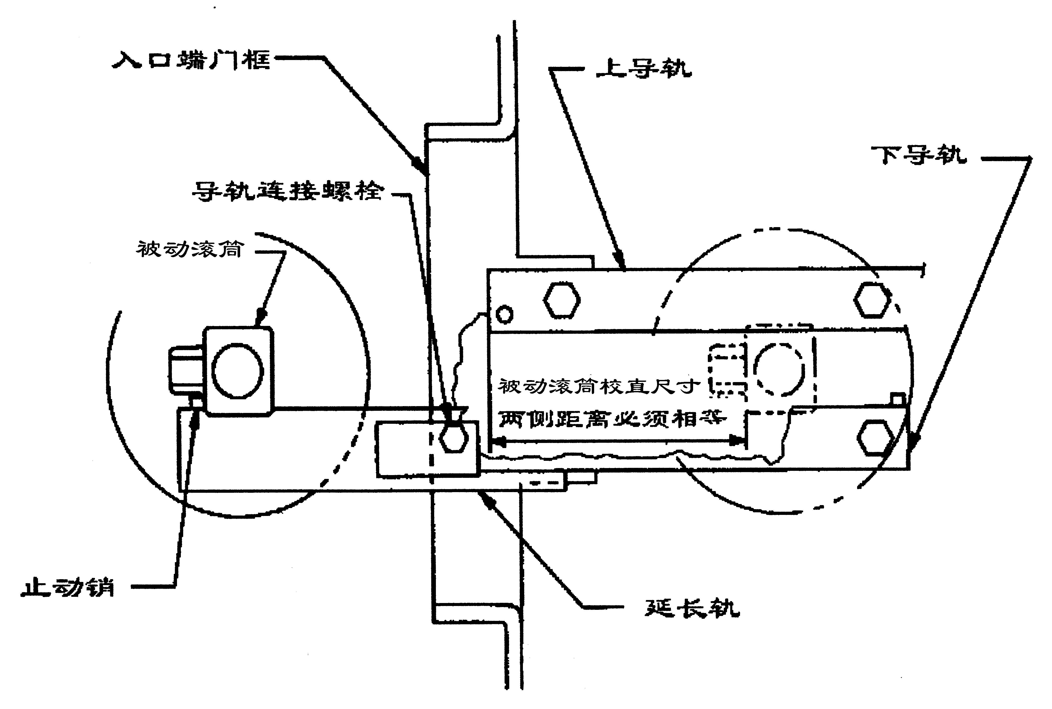
图3-2 校直被动滚筒

3.按皮带张紧程序调整皮带的张紧。

4.在皮带表面的宽度方向上用粉笔做出记号，以指明皮带转过完整的一周。启动并低速运行给煤机。
至少在转五圈内仔细观察皮带的隆起迹象。以最大转速让皮带至少转过20圈，如果不出现隆起，就认为皮带的轨迹合适。

5.带轮上发生隆起的情况下，首先在主动滚筒上对皮带进行调偏。将对应的皮带调整螺栓拧紧一圈使皮带在要求的方向上偏移，在低速下至少观察皮带转动五圈来验证这一调整的作用。如果不出现隆起，以最大速度操作给煤机使皮带至少转过20圈。继续执行这种方法直到皮带在主动轮上正确定轨。

注意

某些皮带可能在主动滚筒上出现往返偏移现象，应该做出调整使这种移动在滚筒的中心得到平均。

6.完成轨迹调整之后，重新检查调整皮带的张力。此时应保证两侧调整螺栓转动方向及圈数相同。否则容易引起胶带再度跑偏。

调整皮带轨迹程序-给煤机在系统中运行时

给煤机处于正常运行时，通过观察口看不到皮带的隆起。必须仔细观察皮带两侧和滚筒两端的距离是否相等来判断皮带是否跑偏。

如果需要进行轨迹调整，应仔细地观察皮带，由于皮带可能在高速下运行，在错误的方向上调整，很快便会使皮带滑落到可使皮带受损坏的部位。如果调整错误，就必须立即在相反方向上补偿。轨迹调整结束后，重新将皮带张紧调整到指示器的中间点上。

入煤口侧裙板和皮带支撑板

入煤口的侧裙板应该垂直安装，保持与皮带平行，不能与皮带接触。裙板和皮带表面之间的间隙必须在物流的方向上增加，防止物料陷落到裙板和皮带之间卡住。入口端的间隙应为5mm至10mm，增加到出口端的10mm至15mm。

皮带支撑板的侧面有几个安装孔，以便使它在不同尺寸的给煤机中使用。为了维持最佳的称重精度，必须保证正确的支撑板位置以便皮带平稳、连续地运行。
支撑板前沿与煤层挡板（整形板）对齐或稍稍超前一些。

称重辊调整

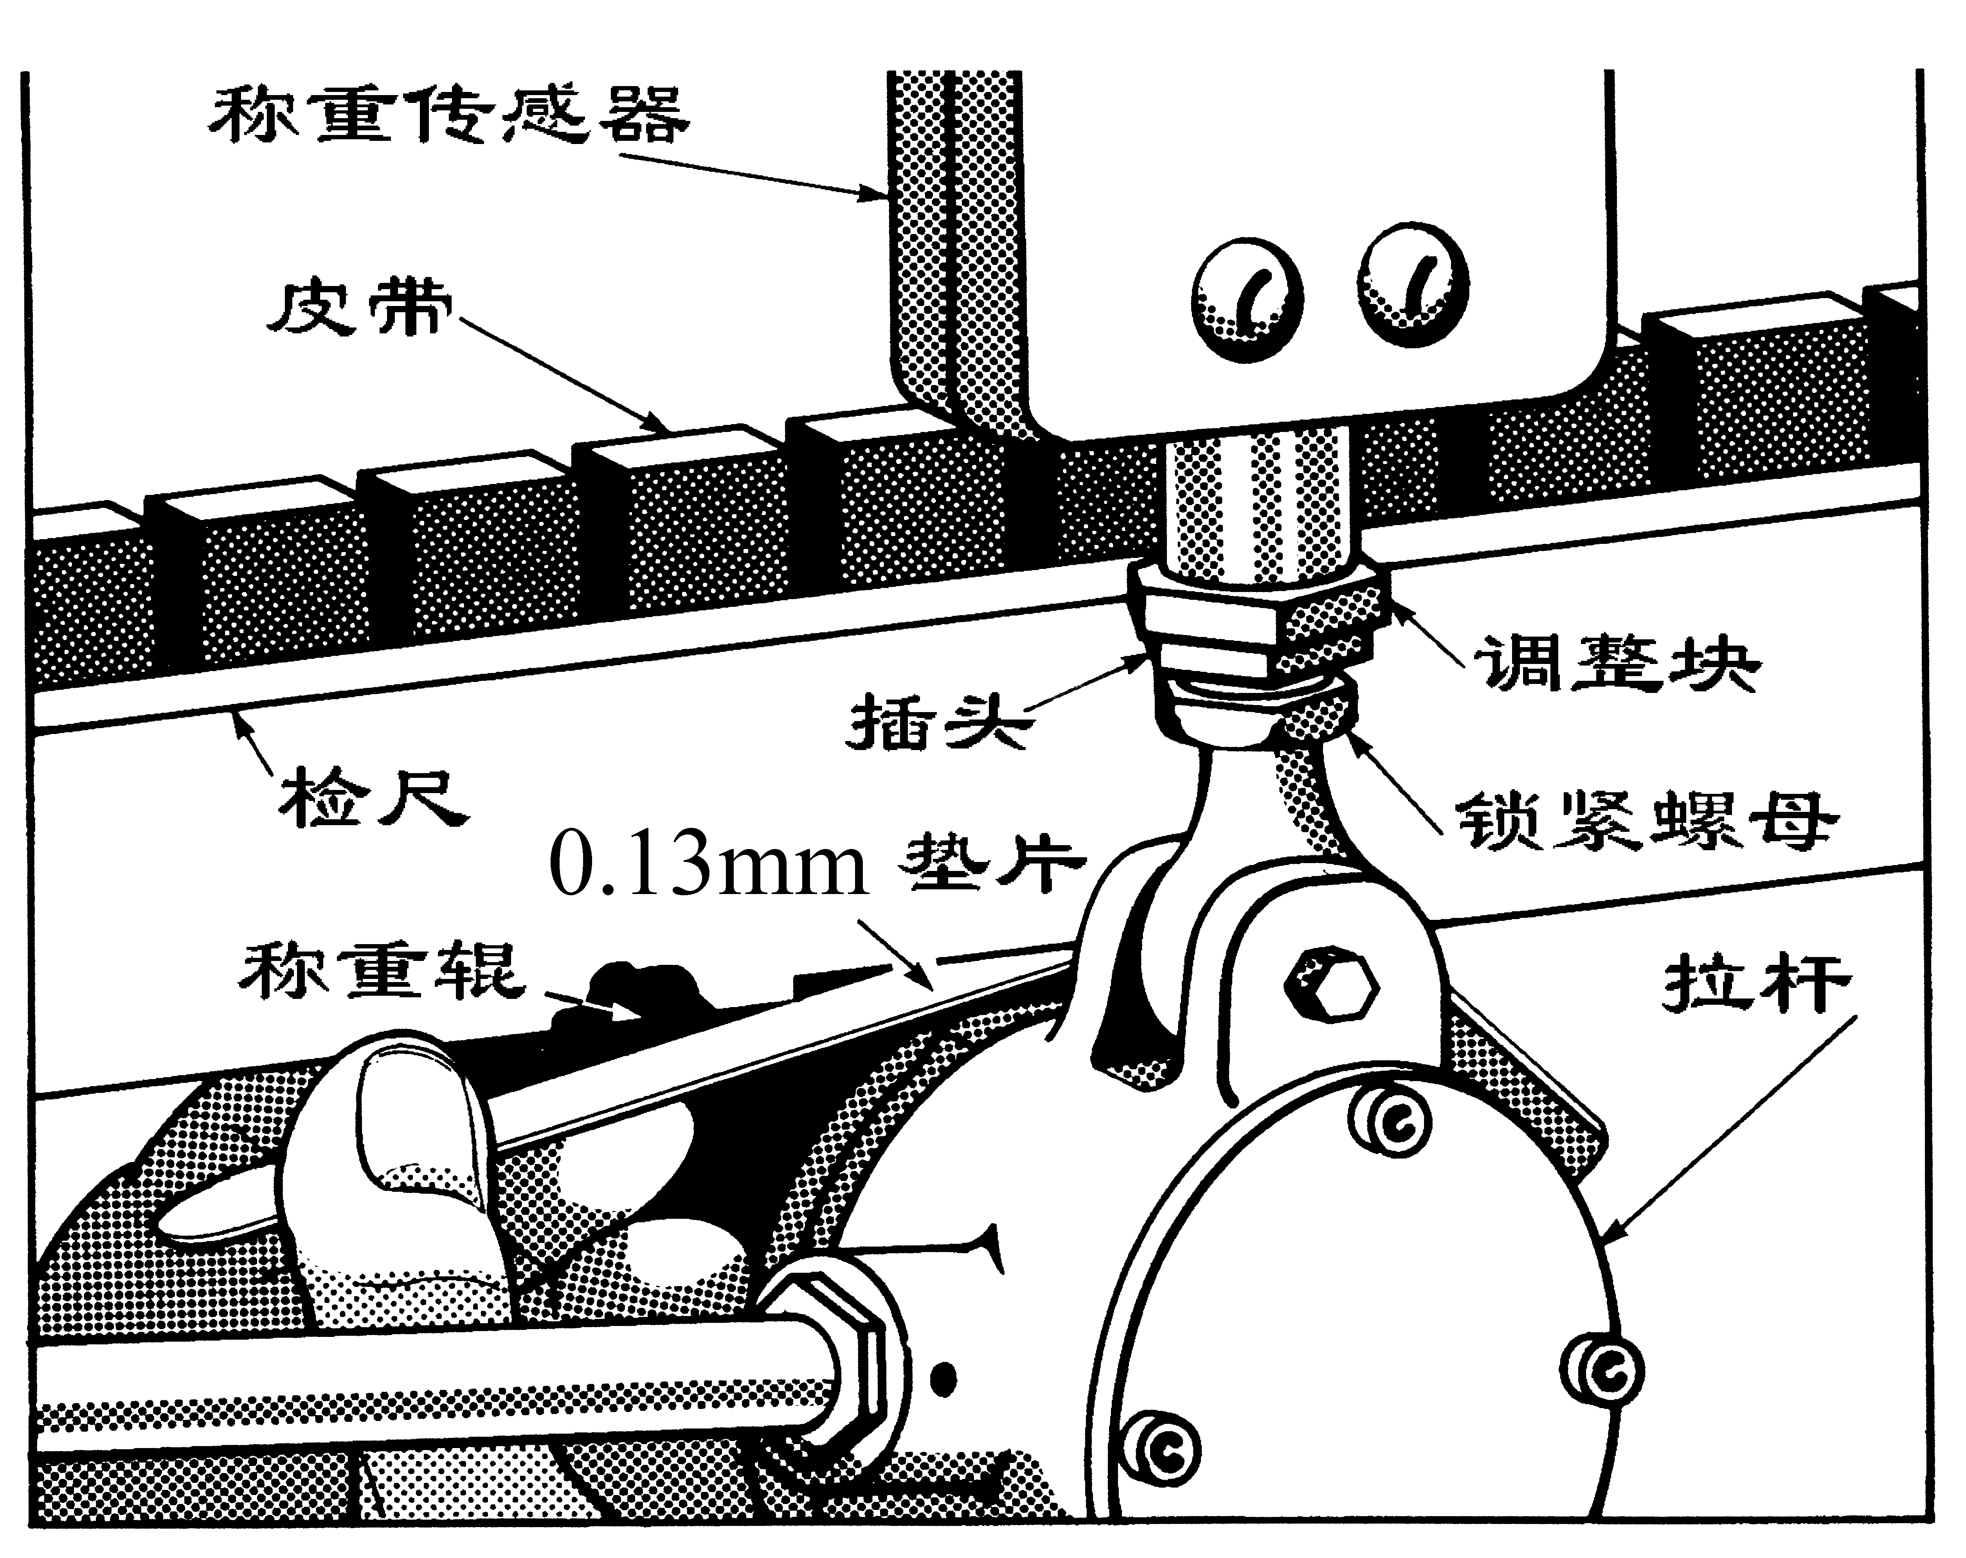
为获得精确的称重精度，每侧称重辊和两个称重跨距辊应在同一平面内，其平面度误差不大于±0.002英寸(±0.05mm)。参考图3-3称重辊调整。
图3-3 称重辊调整

1.将校准砝码挂到两个称重传感器上。

2.紧靠皮带的边上由给煤机的入口端检修门插入检尺，其机加工表面放到称重跨距辊和称重辊上。

3.在检尺机加工表面与称重跨距辊和称重辊的三个接触面之间各插入一个0.005英寸（0.127 mm）的垫片。

4.松开锁紧螺母，转动调整块降低称重辊。

5.缓慢转动调整块升起称重辊，直到垫片与检尺和称重辊两者接触（滑动配合），然后拧紧锁紧螺母。

6.用相同方法调整给煤机另一面的称重辊。

7.取出检尺并卸下校准砝码。

8.称重辊调整之后必须重新校准给煤机。参考给煤机校准中的程序。

清扫传动装置

不当运行

正常运行条件下，给煤机的底盘上只能在带翼链杆前面看到有少量的煤料积聚。过量的煤料堆积会使驱动系统过载，则必然运行不正常。需要检查可能的原因为：入口裙板间隙过大、皮带刮削器磨损或失效、以及密封空气流量调整不当。

链张力调整

清扫链需有一定的柔度，出厂时从链轮到托链板之间约有50mm的下垂量，随着使用时间增加。清扫链逐渐拉长，当下垂量超过130mm以上时应拆除一节链杆。

给煤机出煤口堵煤报警器（LSFD）和皮带断煤（欠煤）报警器（LSFB）

1.确保旋叶报警器浆叶垂直地悬挂。必要时用适当物体维持其位置。

2.松动凸轮定位螺栓（组），并且调整凸轮（组）使其处于垂直位置，即与旋叶报警器浆叶成直角。

3.拧紧凸轮定位螺栓（组），确保凸轮（组）保持垂直位置。

4.取走前面用于维持旋叶报警器浆叶位置的物体。

环形无接头皮带的更换

1.关闭给煤机入口上方的煤闸门使皮带上的物料排空。

2.在给煤机上进行任何操作之前，关闭主断路开关，使给煤机断电。

3.打开给煤机全部检修门。

4.在张紧臂下插入木制垫块，使张紧滚筒离开皮带升高，并支撑其重量。

5.从驱动电机一侧的检修门中将皮带张紧指示器取出（参见图3-5）。

6.从张紧滚筒上拆下润滑脂软管。

7.拆下安装在两侧检修门门框上用来固定称重辊拉杆的销轴螺栓。

8.拆下称重辊两端轴承座与称重传感器连接的销钉。

9.从侧面检修门中取出称重托辊及拉杆。

10.放松被动滚筒调整螺栓，使皮带最大限度放松，操作时首先将一侧的螺栓拧四圈，然后将另一侧的螺栓拧八圈。继续以不超过八圈调整。不可以使用活扳手。

11.在张紧滚筒下插入滚筒更换弧板，用螺栓将其固定在检修门框架上。（参见图3-5）。

12.从张紧臂上将张力滚筒轴承座拆下，将其放在滚筒更换弧板上。

13.将张力滚筒沿滚筒更换弧板上滑动移出给煤机，然后取出滚筒更换弧板。

14.从给煤机的一侧拆下两个称重跨距辊的轴承座，从给煤机的另一侧取出仍与轴承组装在一起的辊。

15.将皮带刮削器支撑住或绑住。

16.参见图3-6，在给煤机出煤口检修门安装滚筒提升杆，并加以调整，使它在皮带驱动电机对面一端但在驱动滚筒轴上并支撑驱动滚筒的重量。

17.取下驱动滚筒固定端的轴承盖，轴承座和轴承仍装配在驱动轴上。

18.将滚筒更换弧板的无突缘端插入轴承盖的法兰口中，在皮带和驱动滚筒之间推进弧板，直至无突缘端搭在驱动侧的定位块上。将突缘端固定在给煤机体上。

19.将驱动滚筒沿滚筒更换弧板上滑动移出给煤机。

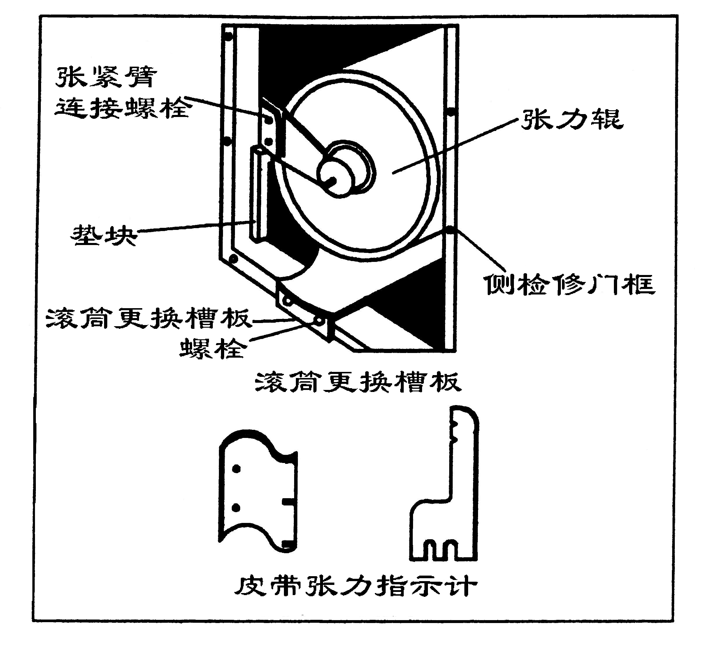
20.按下列顺序取出：滚筒提升杆，滚筒更换弧板。
图3-5
21.取下入煤口的后堵板和侧裙板。

22.拆下皮带支撑板装配螺栓。

23.拆下被动滚筒张紧座与上下导轨之间的固定螺栓。

24.参照图3-6，按下述方法连接导轨延长板。从张紧座上拆下螺栓，取下张紧座和张紧螺栓，用张紧座上的螺栓将导轨延长板安装固定在下导轨上。

25.从给煤机机体上拆开被动滚筒轴承润滑油脂软管。

26.将皮带从入口端检修门拉出约1.5米长。将被动滚筒和张紧螺栓装配从导轨延长板上滑出来并一同从皮带侧面抬出。取出皮带支撑板，然后取出皮带的剩余部分。
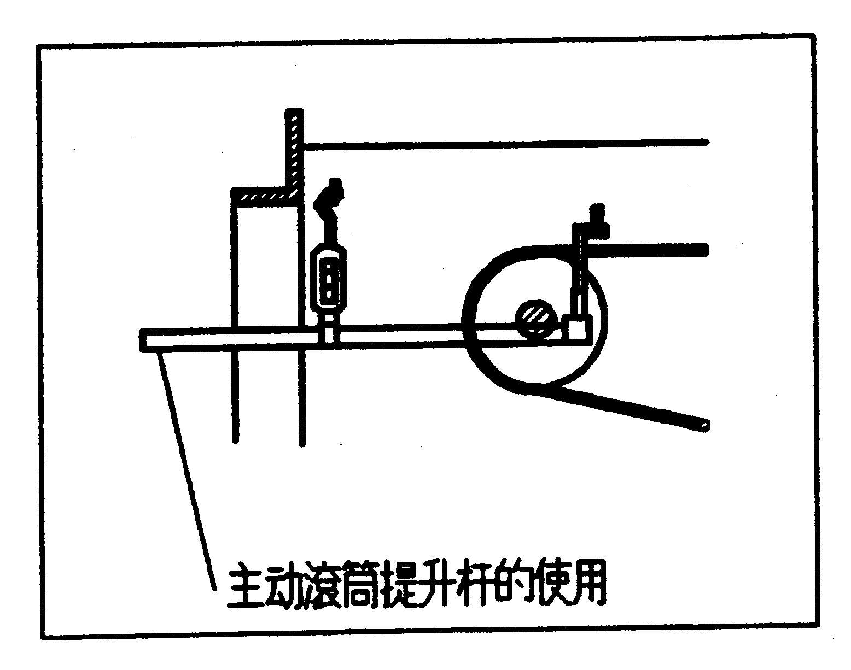
图3-6
27.按照上述程序的相反步骤安装新皮带。安装时注意以下事项。

皮带安装注意事项

1.按照入煤口侧裙板和皮带支撑板的内容确定支撑板的位置。

2.安装皮带，使其能够按皮带上箭头所示的方向运行。

3.在安装驱动滚筒时，使滚筒联轴器端与驱动轴上的半联轴器间保留有3 毫 米的间隙。

4.在张紧皮带之前进行皮带对中调整，使皮带背面的V型导轨嵌入所有的滚筒和托辊的凹槽中。

5.调整被动滚筒使其两端的滑块到导轨末端的距离保持一致。

6.按皮带轨迹的内容进行皮带轨迹调整。

7.按皮带张紧的内容进行皮带张力调整。

8.按给煤机的标定的内容校准给煤机。

铰接式皮带的更换（ACCUFLEX）

1.关闭给煤机入煤口上的煤闸门清空皮带。

2.拆下一条不能再用的铰接皮带时，可以通过给煤机的一个端门将其割断拆出。拆下一条可再用的铰接皮带时，操作皮带驱动电机将皮带的接缝移到侧面检修门的中间位置。

3.在给煤机内进行任何工作之前，必须在主断路器开关上切断给煤机的电源。

注意

开始工作之前要了解全部的安装程序和皮带安装说明。

4.打开所有的给煤机本体检修门。

5.松开被动滚筒上的张紧螺栓，使皮带最大限度地松驰。首先将一侧的张紧螺栓最多拧动四圈，再将对面的张紧螺栓拧动八圈。每一侧交替拧动八圈直到限位处。请勿使用自动扳手。

6.拆下皮带接缝的柔性钢索之前，向拼合区域喷上渗透油剂使皮带内的钢索松动，这样可防止拆卸时钢索断裂。

7.从皮带内拆出柔性钢索。钢索被转动着向外拉的时候如果有人在对面的检修门上下抖动皮带会使工作更容易一些。

注意

安装新的铰接式皮带之前，保证柔性钢索会很容易地穿过皮带两端，而且其端部要先放置一个垫圈并钳子将垫圈卷折卡在钢索上。

8.使用提供的(直径4.75mm)圆棒将新皮带系到可选的BELT PULL TOOL（皮带拉动工具）装置上，参考图3-7Accuflex皮带。

9.用一条绳子穿过给煤机壳体内部并系到BELT PULL TOOL（皮带拉动工具）装置上，参考图3-7Accuflex皮带。

注意

保证将绳子安装于跨距辊、主动滚、支撑板和任一支撑辊的上方和被动滚筒、主动滚筒的下方。

10.拉动绳子使皮带装入给煤机壳体内部，之后拆下固定棒和BELT PULL TOOL。皮带的接缝部分应该位于侧面检修门的中心。

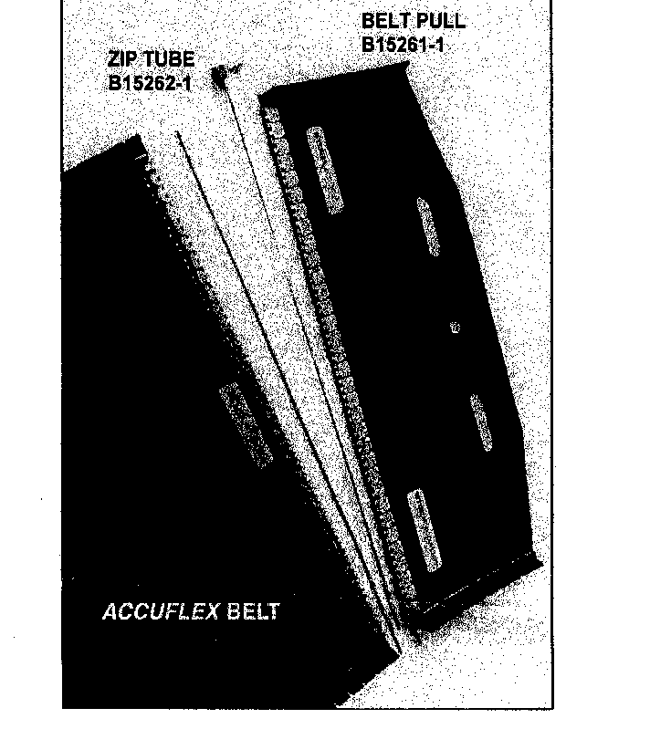
图3-7 Accuflex皮带

11.将提供的保持垫圈滑放到自由的柔性钢索上。参考图3-8安装引线。将垫圈紧紧地卷折到位。

12.将柔性钢索的引导线完全穿过皮带的结合部，并上下提放皮带时拉动引导线使柔性钢索穿过皮带，直到卷折垫圈在皮带上止住。向拼合区域喷上渗透油剂会有助于柔性钢索的穿过。

13.剪掉过剩的柔性钢索，在上面安放并卷折第二个垫圈。参考图3-8安装引线。

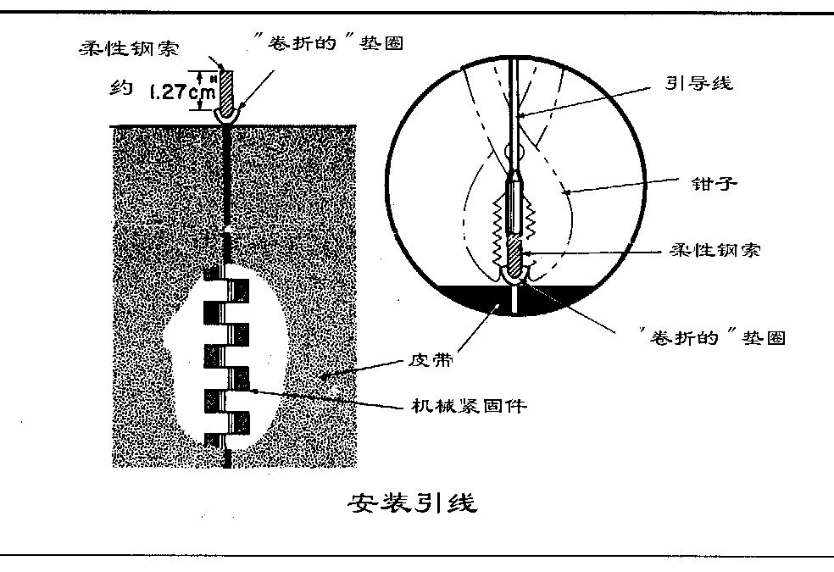

图3-8 安装引线
14.参考皮带安装注意1至3，适当调整给煤机。

15.参考皮带安装注意4至8调整皮带，并校准给煤机。

主动滚筒的对中

更换主动滚筒时，滚筒的V型导槽的中心线必须彼此之间校正在±1/16英寸（1.6mm）以内，与给煤机两侧的机加工表面中心校正在±1/8英寸（3.2mm）以内。

密封风（该章节不适用LPG型给煤机）

在原煤仓已被填充之后，给煤机和设备处于正常操作状态时，调整密封风。将一支临时性的给煤机压力表安装在压力表接口上（见给煤机总图），再将一支压力表安装到下方的设备上。调整密封风的蝶阀，直到给煤机压力表上指出的差压比下方设备上压力计的读数值高出6毫米水柱。从出煤口端检修门上的观察口观察给煤机的内部情况，如果粉尘缓慢地移向出口，差压就是令人满意的。如果粉尘静止或从出口升起，进一步打开蝶阀，直到粉尘开始向出口移动，但是不要超过25毫米水柱的差压。拆下压力表，调整蝶阀上的限位（如果配备了的话），因为一旦阀门关闭时可以再次打开到相同位置，不需要重新校准。

4.0 称重控制器手册

